内地封杀“黑暴产品”，港毒反问：我怎么爱国？

原创 有里儿有面 [有理儿有面](javascript:void(0);)

**有理儿有面**

微信号 youli-youmian

功能介绍 你说是不是

2021-04-07[原文](https://mp.weixin.qq.com/s?__biz=Mzg3MjEyMTYyNg==&mid=2247527653&idx=1&sn=5fccdcfd6816052f43795e00a6d550f4&chksm=cef63890f981b1861bf584ed1a1c148d1a9dcc99e368156f15a3a1b37c34307e918516f785dc&scene=27#wechat_redirect&cpage=41) 发表于

收录于合集





**全文共2786字，图片7张，预计阅读时间为8分钟。**

**文章首发于“有理儿有面”（youli-youmian），欢迎大家在朋友圈和微信群转发。**

**公众号及其他平台转载请在后台留言。**



▼

近期，乱港圈又传来一条“有趣”新闻，以攻击内地“不民主”。按说这种事天天有，没啥特别，但这次港毒换了个玩法，说自己“爱国”了。

港毒分子周小龙，是Chickeeduck品牌童装店的老板。4月5日，其在自媒体上说，自己商店超过一万件货在数月前遭内地海关没收，理由是有关货品属“黑暴产品”。他指自己属于“和理非”的生意人，过去亦一直在内地工厂生产产品，充公事件让他“质疑市民该如何爱国”。

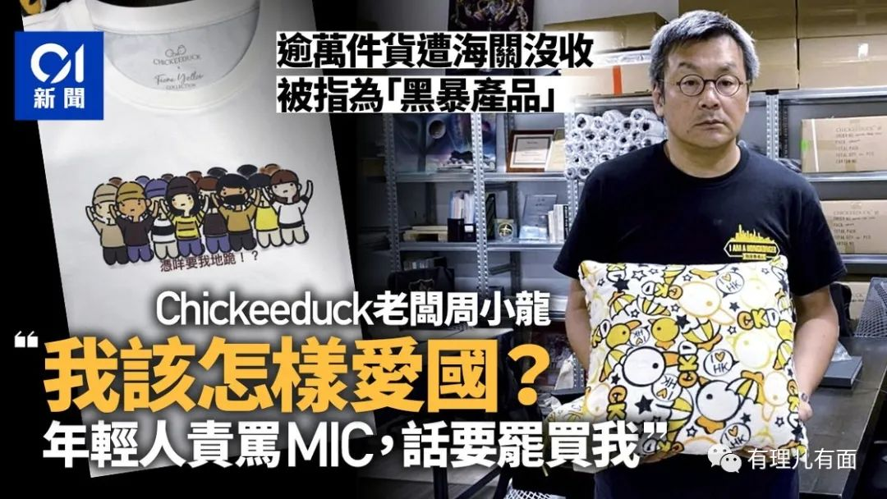

“和理非”是什么？有理哥之前已经多篇文章解释过，是港毒黑暴的另外一面。在镜头前露脸时就自称“和理非”，戴上面具打开雨伞就是纵火破坏的黑暴。但为了自我安慰，港毒分子为自己创造了“和理非”这个名词，以辩解我不是暴徒。但“和理非”就是暴徒的后备军与预备队。像周小龙这种有点资产的“和理非”，或许不用亲自上场扔汽油弹，但是也会有参与非法集会、提供资金渠道等支持黑暴的行为。

按照周小龙的理论，拉登只是提供资金并策划恐怖袭击，并没有亲自开飞机撞大楼，也可以归类为“和理非”了吧。

周小龙解释，在将近农历新年时，获内地厂方通知，其订制的超过1万件的货品，包括1000件印有乱港文宣及戴上黑色口罩公仔的T恤；各500 件印有黄色雨伞的座垫、揽枕及毛毡；10000个每边分别印有 5 只及1只鸭仔（代表五大素球，缺一不可）的帆布袋，被内地执法部门没收。执法部门指他的货品是“黑暴产品”，并勒令内地厂方不能再接周小龙为接洽人的订单。

周小龙质疑内地执法部门的行为缺乏理由，认为自己亦未违法，感到无奈和心灰意冷，“我该怎样爱国？我给那么多年轻人责骂MIC（Made in China），话要罢买我，我都坚持使用中国厂家，因为我觉得无必要为反而反……我用中国制造，但现在反而打压我。”

看到这里，各位小伙伴气笑了没？香港刚实施国安法不久也就算了，内地可是实施国安法多年了，而且还有刑法、治安管理处罚法等等，哪一部法律都有规定不能做分裂国家、危害国家安全的事情。这个港毒竟然空口白牙说自己“未违法”？除了忽悠其黄尸受众和外国金主，连普通香港民众都忽悠不了。

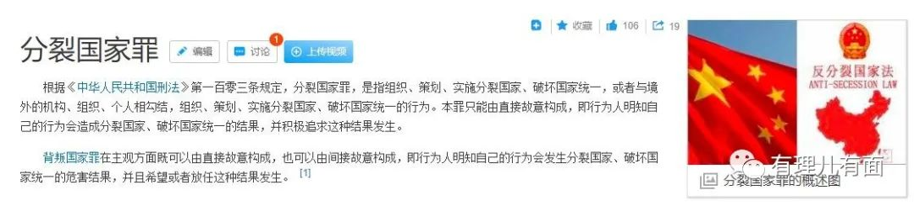

周小龙继续表演，又解释现在才说发生在农历新年前的事件，是因为最近中央及特区政府不断提及要以“爱国者治港”，但今次事件令他感到心灰，直言不知道该如何爱国。他强调自己不会因事件而“自我审查”产品设计，并称现已改由泰国厂家制作“黑暴产品”。但他表示未来仍然不会放弃在国内生产货品，但需要重新找厂家合作。

说了那么多，周小龙终于说出重点，如果内地不再为他生产“黑暴产品”，让他继续赚钱，他就“不知如何爱国”。衣服这种基础产品，自然许多地方都能生产，到东南亚下订单不难，但是明显价格优势比内地差，不然像他这种反中乱港者，也不会首选从内地进货。明明为了赚钱，周小龙却装出一副“要用中国货又被打压”的委屈相，实属恶心。

钱也要，港毒也要，想二者兼得，中央刚说完要“爱国者治港”，自己就出来唱反调威胁“不爱国”了。

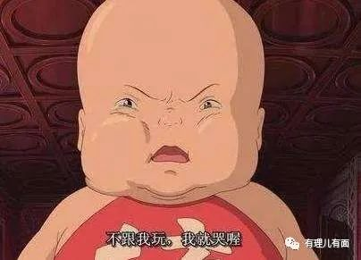

如网友评论，不知道周小龙说爱国，这里面的国指的是美利坚，还是不列颠？反正从他所作所为看得出，这个国不象是中华人民共和国。如黎智英也说过自己是爱国者，然而他的国籍是英国，从他指挥各种搞乱香港的行为也看得出来，确实很爱英国。

周小龙如果爱的是中国，最好的爱国方式就是自绝于人民面前，次好的爱国方式是赶紧移民不列颠，不要留在香港。

周小龙那么卖力演戏，目的何在？他自己也在最后说了出来。

他大言不惭的表示在立法会选举制度改变后，亦有意欲参选，但要从人大政协的选委会界别中获取提名有难度，会尽力尝试，希望身体力行证明行政长官林郑月娥关于改变选举制度非为赶绝民主派的说法，是“所言非虚”。

最终目的出来了，这次秀就是为了下半年立法会选举铺路。到时候如果他这种港毒分子没选上立法会议员（铁定上不了），就可以借此攻击特区政府。如果他选上了，就可以像以往乱港派在立法会所作所为一样，一边拿着高薪厚禄，一边搞乱香港。

周小龙是什么人呢？他是一个有内地生意经验的港商，也可以说比起街头炮灰级黑暴，他是一个比较聪明点的港毒。

周小龙自称与现香港正在审理中的颠覆国家政权案主犯戴耀庭是中学同学。

1990年，周小龙受港区全国人大代表、香港立法会议员田北辰邀请担任其服装品牌Ｇ2000市场总监。

1993年，周小龙担任德国服装品牌“思捷环球”的亚洲区市场经理，其后亦担任韩国区及日本区总经理，以及亚太区营运总裁 (COO)。

1999年，周小龙买下香港童装品牌Chickeeduck，为公司首席执行官（CEO）。在香港名成利就的同时，周小龙还致力扩张内地市场，曾在广东开过其童装实体店，同时在重庆和长沙经营过溜冰场。

虽然赚着香港和内地的钱，但周小龙没有因此隐藏其乱港之心。2019年香港修例风波期间，其公开支持乱港黑暴。而在乱港圈的“成名之作”，就是其在Chickeeduck童装店，树起一个约2米高的暴徒雕像，高举港毒口号黑旗，更在店内放置所谓“关于民主”的儿童图书，将其商铺改装为港毒宣传堡垒。

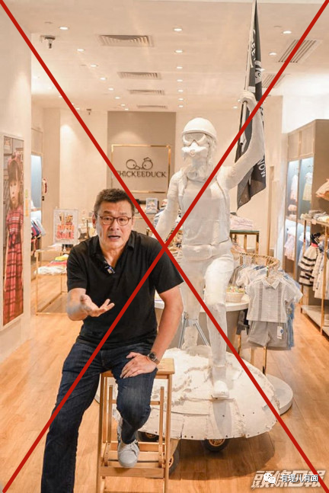

其行为立即引起香港市民的反感，大批香港市民发帖对其港毒行径进行批评。童装店所在的荃湾愉景新城商场房东，也明确通知店铺要移走黑暴雕像。其拒绝移走后，房东通过法律手段解除租约“驱逐”其出场。

但也因为童装店面向儿童，其港毒宣传立即引起背后金主的注意。美国之音等反华媒体纷纷报道、BBC甚至为他做了个专访。

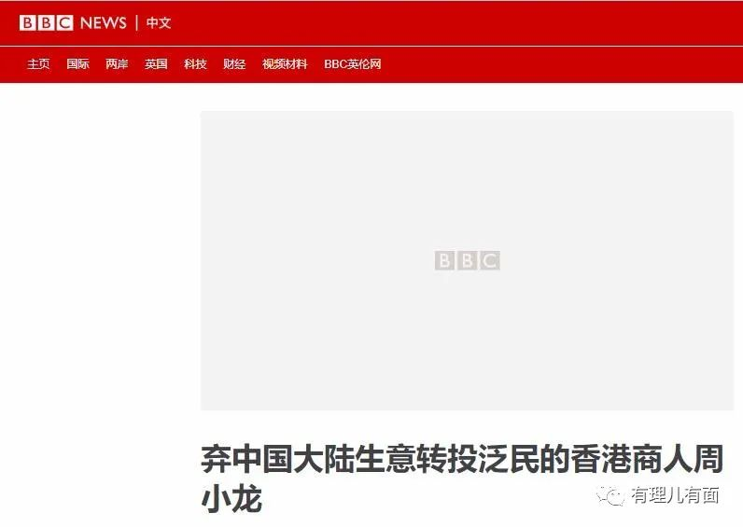

得到洋人的“夸奖”，让周小龙洋洋得意，自称为“逆权商人”，现在“政治觉醒”了，要代表乱港派参选立法会议员。

2020年，周小龙报名参加过立法会议员选举，并从中小捞了一笔。他首先以4万、3万、2万及1万元聘用4名选举助理。这4个人什么都没做，但是合约一签，钱就算是花出去了。接着周小拍摄了8条宣传短片，每条花费了1000元至5000元不等，加上其他选举广告，一共用了31145元。还有一些其他宣传开销，总开支约15万左右。

而这些钱，是可以找特区政府报销的。也就是说，他啥事没干，仅仅拍了几条短片，就从港府获得15万元。而他的竞争对手，港协暨奥委会主席霍启刚，二十多天的选举宣传，总共只花了17872.1元。

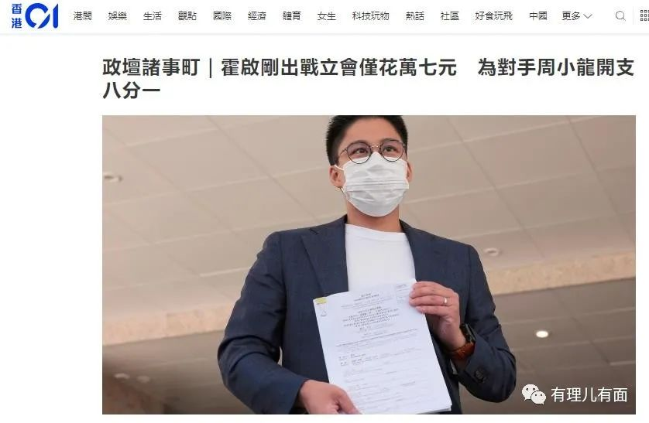

还好因为疫情，选举延迟进行，所以周小龙也没法继续用选举“捞钱”。

因为支持反中乱港，童装店生意一落千丈，去年还曾曝出欠债千万被债主告上法庭的周小龙，现在估计也是走投无路了，又想通过打出乱港旗号赚钱的方法弄钱。

明面上参选议员可以报销竞选开支；暗地里，又通过搞乱立法会选举，不知道能从美利坚的NGO组织那获得多少“民主”经费了。

虽然周小龙表演恶心，但是只要有背后金主喜欢，这种港毒就不会自己消失。全国人大完善香港选举制度，《香港国安法》的严格实施，就是要铲除这些港毒分子生长的土壤，为香港排“毒”。

港毒分子的活动空间越来越小，只能继续用这种低级黑来恶心别人，但是他们离最终全盘覆灭不远了。

相信，留给他们的时间已经越来越少。

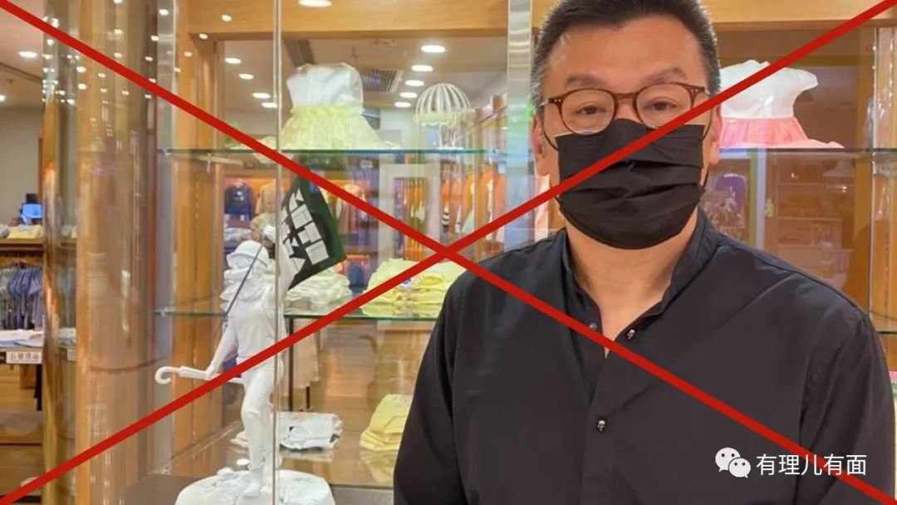

**图片源自网络**





**关注公众号：**

**有理儿有面**

**理   性｜   揭   秘｜   探   讨**







有里儿有面

**微信扫一扫赞赏作者** **赞赏**

已喜欢，对作者说句悄悄话

取消

**发送给作者**

**发送**

最多40字，当前共字

 人赞赏

上一页 1/3 下一页

长按二维码向我转账

受苹果公司新规定影响，微信 iOS 版的赞赏功能被关闭，可通过二维码转账支持公众号。

### 精选留言

用户设置不下载评论